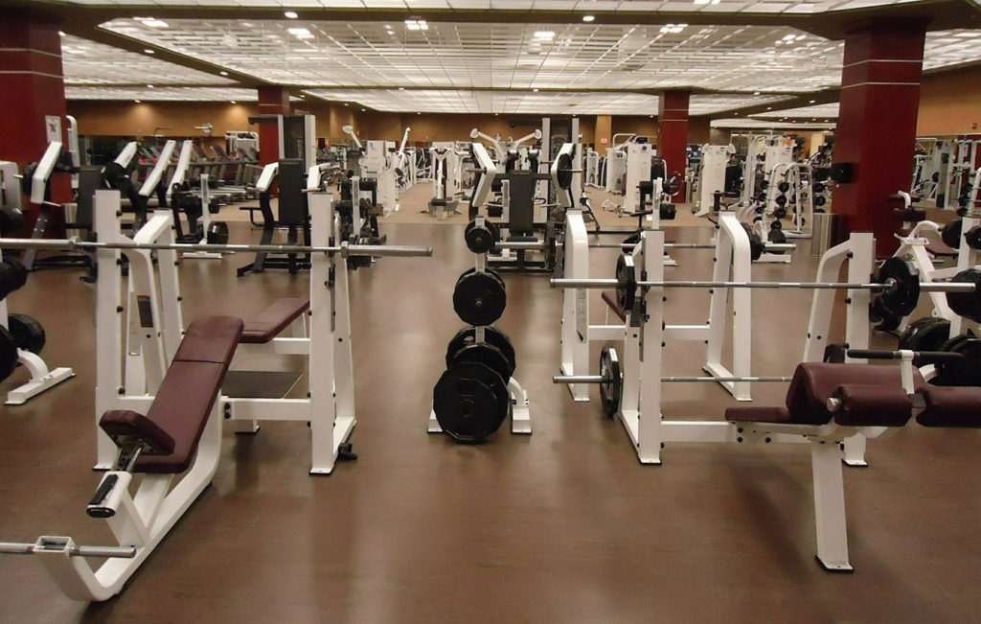

**Sistema de entrada y rutina de gimnasio**

**Descripción:** El cliente busca una solución para gestionar el acceso a nuestras instalaciones mediante tarjetas magnéticas. Con esta tarjeta, el cliente puede pagar su mensualidad simplemente entregándola al supervisor, quien la leerá para obtener los datos del cliente y su estado de cuenta. Además, el supervisor tiene la capacidad de crear una rutina de ejercicios de forma digital y guardarla para el cliente. Cuando el cliente necesite seguir su rutina, puede simplemente ingresar su mail en un tótem, el cual le proporcionará la rutina que debe seguir

**● Gestión de supervisor**

**○ Módulo de inscripción :**

■ ABM Cliente.

■ Asociar Tarjeta: El sistema asocia al cliente a una tarjeta magnética

con la cual tenga acceso al gym.

■ Desasociar tarjeta: El sistema desasocia la tarjeta del cliente

eliminado.

**○ Módulo Supervisor:**

■ ABM usuario.

■ Asignar rol de supervisor/profesor: aquí el supervisor se podrá asignar el rol de supervisor o profesor a un usuario.

**○ Módulo de pago de cuota**

■ Pagar cuota: Aquí el supervisor ingresara a la sección de pago donde

ingresara la tarjeta del cliente y el monto correspondiente de la cuota.

**● Gestión de Login**

■ Iniciar Sesión: El usuario puede iniciar sesión, una vez iniciada se le habilitara el menú de administración.

■ Cerrar Sesión: Una vez que el usuario desee abandonar el sistema deberá cerrar sesión para finalizar con sus tares

■ Recuperar usuario: Si el usuario no logra acceder a el sistema a través de su usuario y contraseña, el sistema le pedirá que ingrese el mail con el que esta registrado, si es correcto se le habilitara modificar la contraseña.

**● Gestión de tótem**

**○ Módulo de rutina**

■ Consultar Rutina: El cliente ingresando su mail puede acceder a la rutina que el profesor le asigno.

■ Generar Rutina: El profesor que se encuentre logueado podrá consultar y modificar la rutina del cliente que necesite.

**● Gestión de Profesor**

**○ Módulo de rutina**

■ Generar Rutina: El profesor que se encuentre logueado podrá consultar y modificar la rutina del cliente que necesite.

**● DER CONCEPTUAL:**

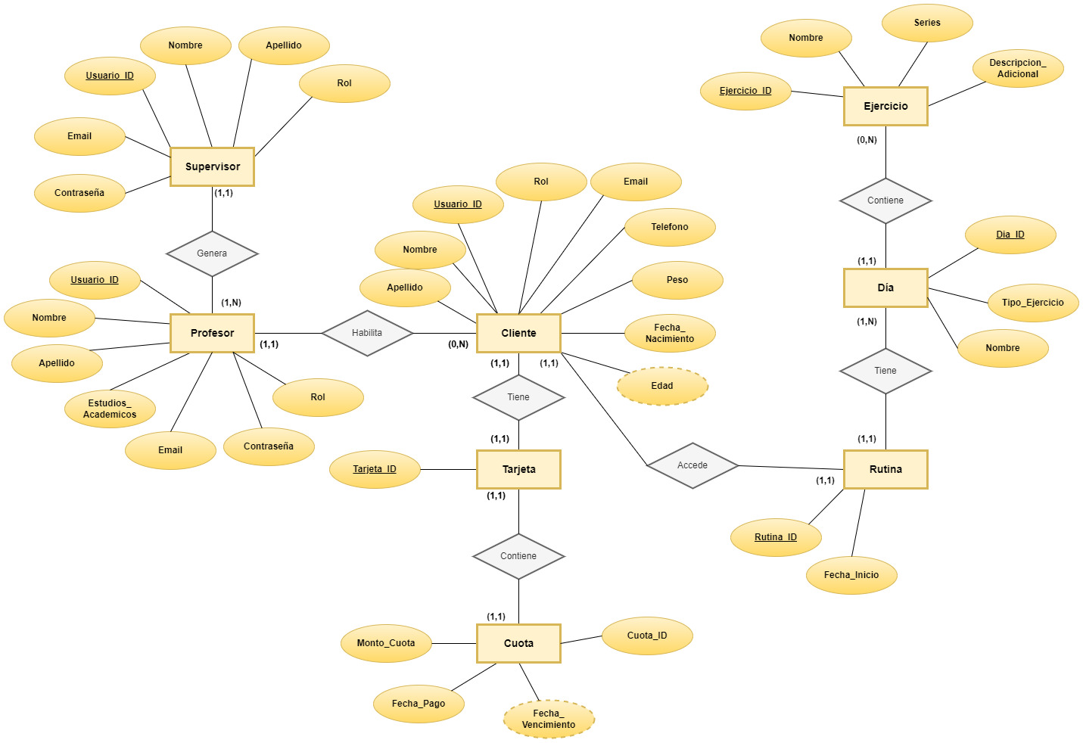

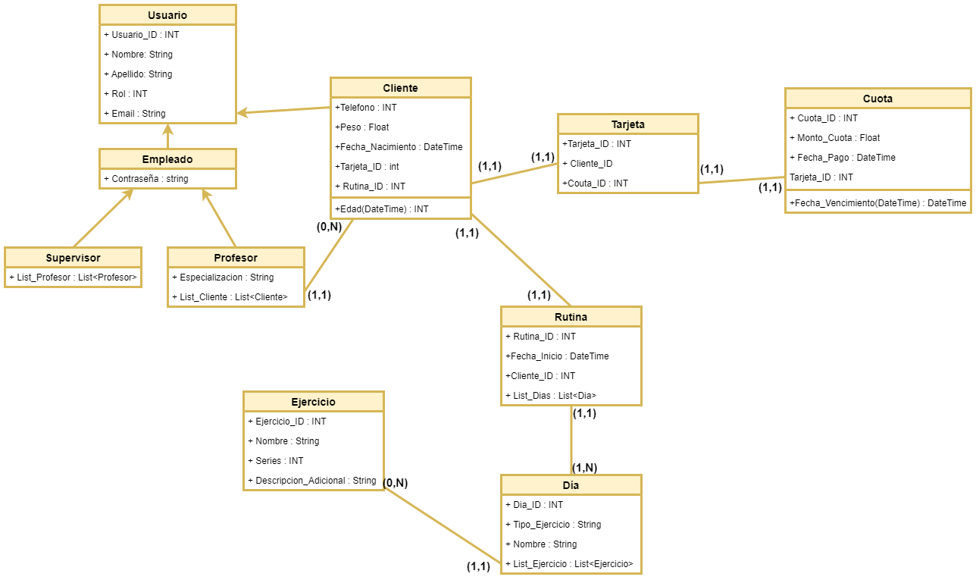**● DER LOGICO:**